HỘI ĐỒNG NGHĨA VỤ QUÂN SỰ PHƯỜNG MỸ THỚI –
TRAO LỆNH GỌI CÔNG DÂN NHẬP NGŨ NĂM 2024

Sáng ngày 07/02/2024, Hội đồng Nghĩa vụ Quân sự phường Mỹ Thới tổ chức Lễ trao lệnh gọi công dân nhập ngũ năm 2024. Đến dự có Đồng chí Trung tá Lê Quốc Minh – Chính trị viên BCHQS thành phố - Ủy viên Hội đồng NVQS thành phố phụ trách địa bàn phường. Đồng chí Trần Vũ Khánh Trang, Bí Thư Đảng ủy – Chủ tịch UBND phường, Chủ tịch Hội đồng nghĩa vụ Quân sự phường đến tham dự.
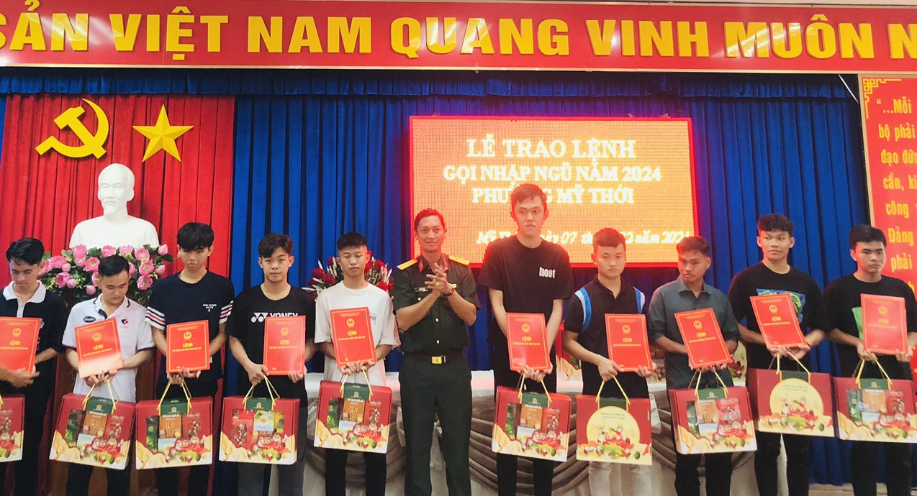
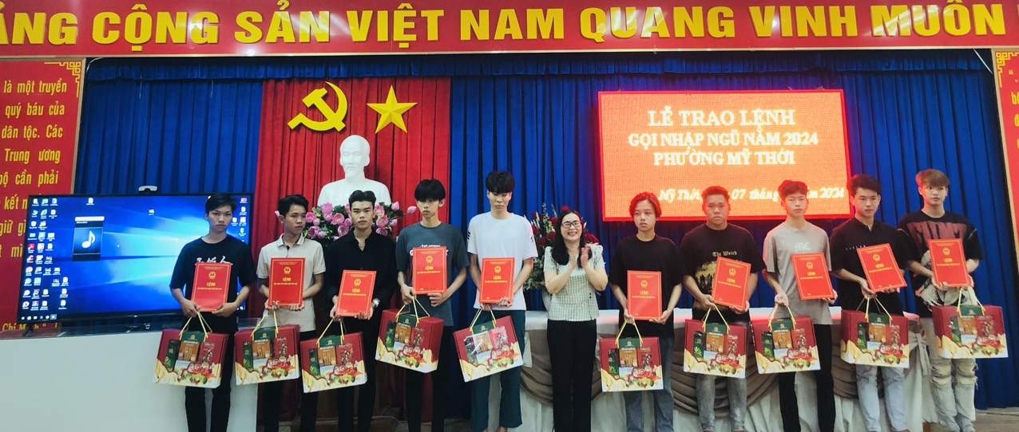
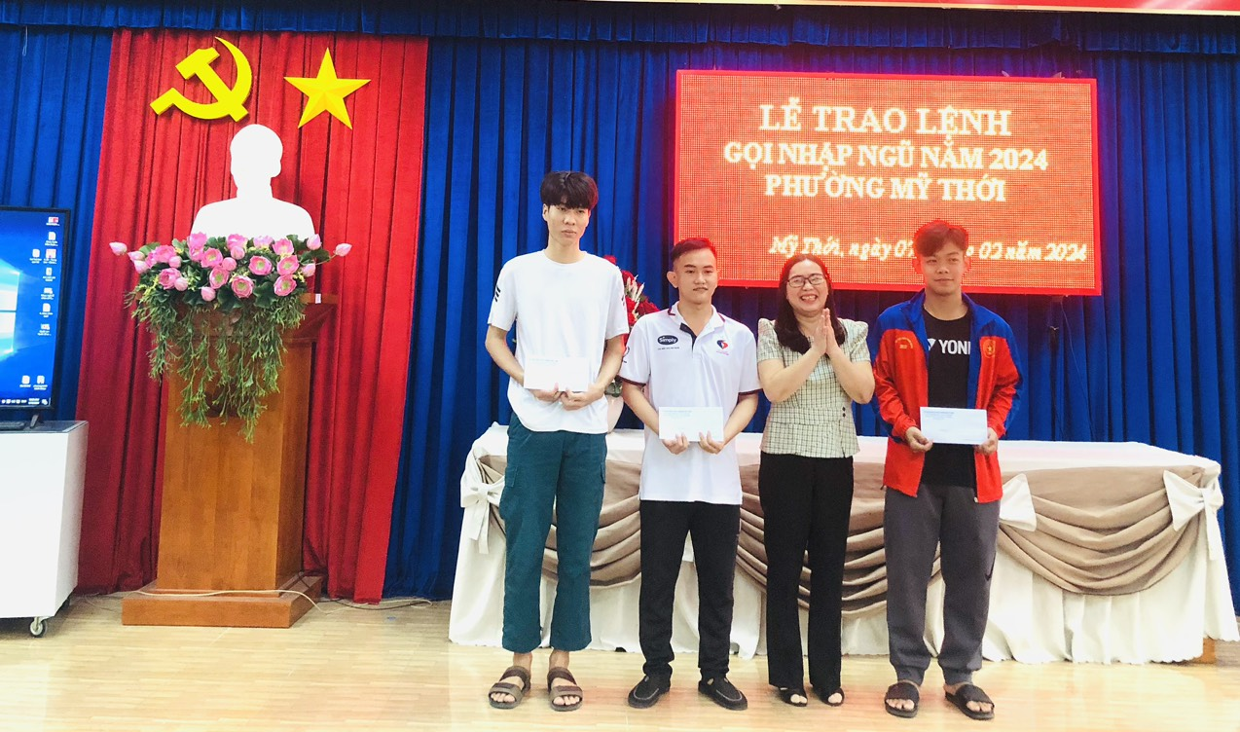

Tham dự hội nghị còn có Thường trực Đảng ủy – HĐND – UBND – Ủy ban MTTQ Việt Nam và đơn vị, đoàn thể, thành viên Hội đồng NVQS phường. Thời gian qua, Hội đồng NVQS phường đã thực hiện tốt phương châm “tuyển người nào chắc người đó”, quá trình xét duyệt, công tác khám sức khỏe được tổ chức chặt chẽ, chu đáo, đúng quy định. Công tác bình chọn thực hiện công khai, dân chủ.
Dịp này, Hội đồng nghĩa vụ Quân sự phường Mỹ Thới đã trao quà và lệnh gọi nhập ngũ cho 20 nam công dân đủ điều kiện thi hành nghĩa vụ Quân sự năm 2024.
Phát biểu tại buổi trao lệnh gọi nhập ngũ Đồng chí Trần Vũ Khánh Trang, Chủ tịch Hội đồng nghĩa vụ Quân sự phường cũng đề nghị các thành viên Hội đồng NVQS phường phối hợp quan tâm, hỗ trợ kịp thời những khó khăn của thanh niên và gia đình thanh niên. Đồng chí cũng mong muốn các thanh niên trúng tuyển nghĩa vụ quân sự xác định rõ trách nhiệm bảo vệ Tổ quốc là nghĩa vụ thiêng liêng, ra sức phấn đấu học tập, rèn luyện, sẵn sàng chiến đấu bảo vệ Tổ quốc, an tâm tư tưởng lên đường nhập ngũ đúng quy định Luật nghĩa vụ Quân sự./.

